Pour vos rubriques « vie pratique », « déco / bricolage », « loisirs », « activités enfants » et vos sujets « je m’y mets… », « j’ai testé… », et « c’est moi qui l’ai fait ! »
Vous êtes journaliste et/ou bloggueur, vous souhaitez participer à l’un de nos ateliers bijoux, graffiti, menuiserie, impression 3d, métal, reliure, street art, textile, etc. ?

Contactez-nous : Clara Moreno - 06 12 56 70 07 – clara@morenoconseil.com
Le dossier de presse d’ICI Montreuil est téléchargeable en cliquant sur le lien au dessus du mail

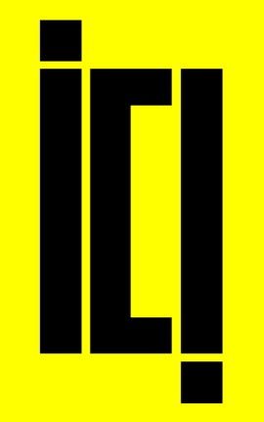

Communiqué de presse

Ateliers créatifs, DIY et impression 3D :
Une ‘Université des Makers’ ouverte à tous

Montreuil, le 23 septembre 2014 – Concevoir soi-même le berceau de son futur enfant ? Epater ses copines avec un headband unique ? Rénover comme un « pro » un meuble de famille abîmé ? Initier ses bambins à l’impression 3D ? Tout ceci est désormais possible grâce à l’Université des Makers : un programme de 60 formations, stages, cours et ateliers conçus autour d’un crédo : innover, apprendre et transmettre par le « faire ». Dispensées chez ICI Montreuil par une communauté de 165 entrepreneurs de la création (artisans, artistes, designers, etc.), ces sessions permettent à chacun, grand et petit, de développer ses compétences nécessitant un savoir-faire artistique, artisanal ou numérique. Le tout dans un environnement résolument innovant et créatif. Le bon plan pour dire « C’est moi qui l’ai fait » !

Tous bidouilleurs* avec l’Université des Makers*

Ouvert en 2013, ICI Montreuil, est un lieu de création solidaire et collaboratif de 1 700 m2 où 165 adhérents représentant une palette de 56 savoir-faire artistiques (street artistes, graffeurs, plasticiens, artistes 3D, sculpteurs, designers, etc.), artisanaux (relieurs d’art, menuisiers, ébénistes, stylistes, créateurs de bijoux, socleurs, tisserands, maroquiniers, etc.) et numériques (fab lab manager, community manager, web designer, ingénieur roboticien, etc ) peuvent développer leur activité et leur créativité.

Chez ICI Montreuil, ils peuvent créer et prototyper grâce à un parc de machines mutualisées (fablab), s’entraider entre professionnels, mais aussi apprendre et transmettre grâce à une Université des Makers : un programme de 60 formations, stages, cours et ateliers autour des métiers du numérique, de l’artisanat et de l’artistique….

Ce programme est également ouvert aux particuliers, grands et petits qui souhaitent créer, concevoir et fabriquer selon leurs envies ; exprimer et mettre en application leurs idées tout en étant encadrés et conseillés par une équipe d’experts ; acquérir à titre individuel des compétences techniques spécifiques et maîtriser des gestes pratiques et utiles au quotidien.

Dune durée de 3 heures allant à 4 jours, les ateliers mixent technique, inspiration et pratique. Ils sont animés par les professionnels résidents, des passionnés capables de transmettre leur savoir-faire pour concrétiser les rêves d’objets, prototypes et compétences créatives de chacun.

Université des Makers : le programme en quelques exemples

Créer un objet sous la supervision d’un « maker »* grâce à l’atelier « Do it Yourself » ; réparer ses objets fétiches grâce à « la clinique de l’objet » ; s’initier ou se perfectionner aux techniques artisanales, artistiques & technologiques (ateliers bois, métal, bijoux, électronique, street art etc.) ; réaliser un portrait au pochoir facilement à partir d’une de ses photos, ou initier ses bambins aux joies de l’impression 3D, c’est ce que propose, en quelques exemples, l’Université des Makers !

Le programme des prochains ateliers, stages et cours

Samedi 18 octobre – ATELIER HEADBAND – FABRICATION DE BANDEAUX DE CHEVEUX
Les HeadBands, bandeaux de cheveux existent depuis la nuit des temps. La créatrice Elsa Robichez propose un atelier où chaque participant pourra imaginer son bandeau pour lui même ou pour offrir. Lors de cet atelier il sera mis à disposition des créateurs en herbe un grand nombre de couleurs et de matières... et aussi toutes sortes de perles ... de dentelle... de ruban... de chaînes ... pour que le choix soit infini, pour que chacun puisse laisser aller son inventivité, sa créativité. Les attaches et apprêts seront prévus ainsi que les pinces plates et coupantes qui seront elles prêtées. Le rôle de la créatrice dans cet atelier, en plus de conseiller, sera d'encadrer et de permettre à chacun de finaliser son bijou. Pour que chacun puisse repartir avec sa création et ainsi la porter tout de suite.
Durée du stage: 7h / 1 jour
Abonnés: 140 €/HT - Non abonnés: 175 €/HT - Entreprises: 280 €/HT

Tous les samedis - ATELIER DO IT YOURSELF / CRÉEZ VOS RÊVES D’OBJETS
Vous rêvez de concevoir vous-même le berceau de votre futur enfant. Vous souhaitez fabriquer votre table basse. Vous n’êtes pas le(a) seul(e). C’est pourquoi nous ouvrons notre atelier d’assemblage chaque samedi après midi, pour réaliser votre rêve. Notre équipe d’experts vous guidera de la conception à la finition de votre objet.
Cet atelier se décompose en 4 après-midi, chacun se concentrant sur une des étapes du processus de création et de fabrication. Vous avez ainsi le temps nécessaire pour ‘assurer’ le style et la personnalité de votre objet.
Session N°1 / CONCEPTION (Élaboration des plans et dessins, choix des matériaux)
Session N°2 / DÉCOUPE (Préparation établis, choix des outils et des techniques)
Session N°3 / ASSEMBLAGE (Briefing technique, coaching)
Session N°4 / FINITIONS (Ponçage, peinture, etc.)
Durée du stage: 4 demi-journées/ 4h
Abonnés / résidents: 100 €/HT - Non abonnés: 133 €/HT

Samedi 20 septembre - LA CLINIQUE DE L’OBJET
Vous en rêviez ! Ici Montreuil vous propose de venir avec vos objets, vos bijoux, vos vêtements, vos meubles... abimés, détérioré, cassés… et de rencontrer un artisan professionnel qui pourra vous donner un avis, vous faire un devisou bien vous l’arranger sur place. Arrêtons de tout jeter, de tout racheterà l’infini ! Stop à la surconsommation. Un bel objet est aussi un objet qui a vécu, et il sera encore plus beau s’il a survécu !
Entrée libre - Dans la galerie

Vendredi 3 octobre - OUVERTURE AU PUBLIC DU FABLAB
Présentation des machines aux résidents dans la matinée (9h30 - 13h)Ouverture et présentation au public dans l’après midi (14h - 18h)

Samedi 18 octobre - RÉALISEZ UN PORTRAIT AU POCHOIR
Lors de cette formation, animé par l’artiste urbain Le CyKlop, réalisez un portrait au pochoir facilement grâce à Illustrator à partir d’une de vos photos. Vous apprendrez à sélectionner les couleurs, découper vos pochoirs, et vous réaliserez votre portrait à la bombe sur le support de votre choix (toile, bois, carton...). Chaque stagiaire repartira avec sa création.
Abonnés: 70 €/HT - Non abonnés: 88 €/HT Entreprises: 140 €/HT
Inscription : www.icimontreuil.com ou www.lecyklop.com

Du 20 au 24 octobre et 27 au 31 octobre - STAGE ENFANTS STYLO3D VACANCES TOUSSAINT
Programme d’activités artistiques, artisanales et technologiques variées dédiées aux enfants âgés de 5 à 14 ans pour créer et s’initier aux joies de l’impression 3D grâce aux Stylos 3D ‘Made In France’.
L’objectif de la semaine est de faire construire un objet en faisant passer les enfants par les étapes créatives utilisées par les designers :
> Jour 1 : Conception : dessin de l’objet et création d’une planche tendance à l’aide d’images et de magazines
> Jour 2 : Choix des matériaux
> Jour 3 & 4 : Découpage & Assemblage des pièces à l’aide de ciseaux et d’outils adaptés pour les enfants
> Jour 5 : Finitions (peinture)
Le stage dure 5 jours. Chaque séance dure 3h (14h à 17h) avec une pause découverte afin de visiter un de nos ateliers et d’échanger avec les artistes et les artisans qui y travaillent. Les activités seront adaptées en fonction de l’âge de l’enfant. Animé par une équipe de designers et de Makers résidents d’ICI, ce stage est réalisé dans une ambiance de détente. Les enfants réalisent à leur rythme et selon leur choix des objets en utilisant des techniques artistiques, artisanales & technologiques.
Session 1 : du 20 au 24 Octobre
Session 2 : du 27 au 31 Octobre
Durée du stage: 15h
Abonnés: 84 €/HT - Non abonnés: 106 €/HT

Samedi 25 octobre - CRÉEZ VOTRE PROPRE CYKLOP
L’artiste urbain Le CyKlop vous propose une journée de créativité avec lui. Une occasion unique de créer et réaliser votre propre Cyklop sur un petit potelet tronçonné (Hauteur 30 cm). Conception sur papier, réalisation des pochoirs, mise en peinture à la bombe aérosol ou au pinceau, feutres Posca... Vous repartirez avec votre création.
Abonnés: 130 €/HT - Non abonnés: 155 €/HT - Entreprises: 260 €/HT
Inscription : www.icimontreuil.com ou www.lecyklop.com

Programme complet des formations et modalités d’inscription sur : www.universitedesmakers.com

Visuels – HD disponibles sur demande - De haut en bas – Crédit Photo @ICIMontreuil

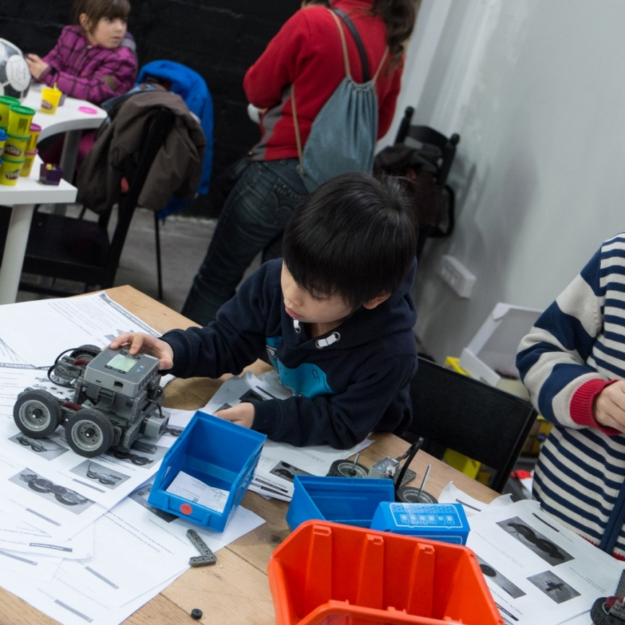

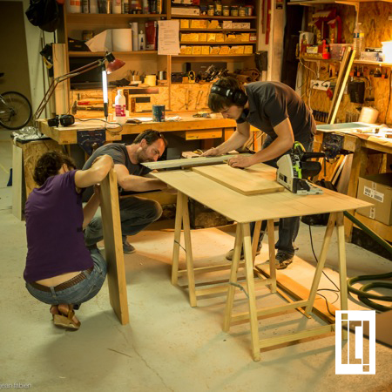

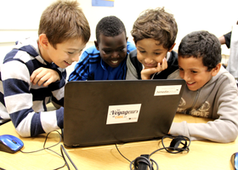

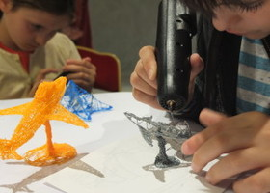

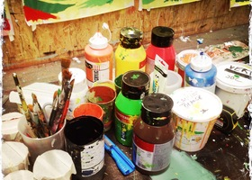

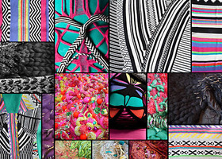

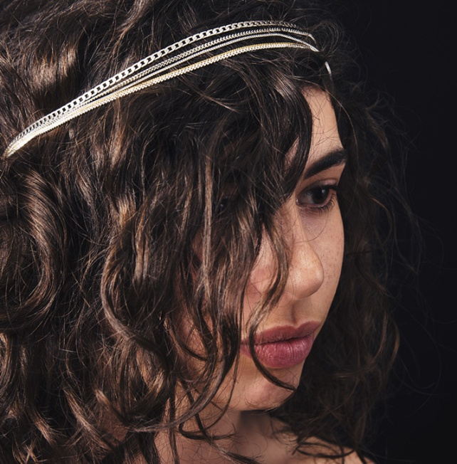

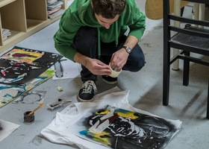

**************************

Sur ICI Montreuil : ICI Montreuil est un 'Maker Space' pour les artistes, les artisans, les entrepreneurs et les start-ups de la création. Dans un espace de 1.700 m2 situé à Montreuil, nos résidents disposent d'ateliers collectifs de travail, d'espaces de coworking, de machines mutualisées pour prototyper et construire, de services, des connexions et de l’inspiration pour faire grandir et exister leurs projets. ICI Montreuil accompagne aussi des entreprises dans leurs projets de prototypages, dans leur volonté de développer leur créativité et dans leur besoin de se connecter avec la plus grande communauté de makers de France. Pour renforcer sa mission d’innover, d’apprendre et de transmettre par le « faire », ICI Montreuil lance à compter de septembre 2014 l’Université des Makers. ICI Montreuil est piloté par la SCIC (Société Coopérative d'Intérêt Collectif) MADE IN MONTREUIL (agréée Entreprise Solidaire depuis Septembre 2012). Fondée le 2 juillet 2102 par Christine & Nicolas bard, MADE IN MONTREUIL compte à ce jour 15 Sociétaires : des entrepreneurs, des artistes ainsi que la Mairie de Montreuil et l'Agglomération Est Ensemble. ICI Montreuil fait partie des 14 fab labs labellisé par le ministère du Redressement productif dans le cadre de l’appel à projets "Aide au développement des ateliers de fabrication numérique").
www.icimontreuil.com, www.universitedesmakers.com

www.facebook.com/ICIMontreuil

@ICIMontreuil

@MadeinMontreuil

@UniversiteMaker

ICI Montreuil en quelques chiffres :
Ouvert en 2013
1700 m2
14 ateliers & espaces de travail : Fablab, Assemblage, Menuiserie, Métal, Studio Photo, Textile, Cuir Reliure, Création Bijoux, Street Art & Design, 2 espaces de Coworking, Salles Peintures, Galerie Show Room, Boutique Restaurant
45 machines Bois, Métal, Numériques et des centaines d’outils
24.300 visiteurs depuis l’ouverture
60 formations
3 types de cibles : Des entrepreneurs et des TPEs pour lesquels ICI devient leur lieu de travail principal. 80% des 165 résidents sont des indépendants (street artists, artistes numériques, graffeurs, menuisiers, designers, architectes, serruriers d’art, stylistes, sculpteurs, ingénieurs, électroniciens... Les autres sont des petites structures allant de 2 à 12 employés (les artistes numériques Novelab, l’agence de Marketing Digital Uzful, la start-up Over-Graph, le studio de création anglais La Moulade etc).
Des particuliers exigeants qui souhaitent profiter de l’expérience et des savoir-faire des résidents pour se former aux techniques artisanales, artistiques et numériques.
Les services Innovation et R&D de grosses entreprises (Nike, UbiSoft, Société Générale, FaberNovel, Holcim, Renault, Air Liquide, Leroy Merlin etc.)

*Les makers : Apparu il y a trois ans, le mouvement des makers français combine start-up innovantes, bricoleurs et ateliers créatifs. Le maker s’appuie sur les ressources de la technologie numérique pour concevoir par lui-même et en toute autonomie des objets alliant design et utilité. Face au conformisme et à la standardisation industrielle, l’idée est de révolutionner le processus de fabrication, de rompre avec la consommation de masse et avec l’obsolescence programmée des objets par le bricolage, l’artisanat et le DIY. Les makers sont des amateurs, bidouilleurs, hackers, bricoleurs, entrepreneurs créatifs, artisans.

Contact presse :

Clara Moreno – 06 12 56 70 07 – clara@morenoconseil.com

Contact ICI Montreuil

Nicolas Bard – 06 81 21 94 32 - nicolas@madeinmontreuil.com

